Ejercicio 3

fun main() {

var base: Double=5.0

var altura: Double=7.0

var res: Double=0.0

res=(base\*altura)/2

println("El area del triangulo es $res")

}

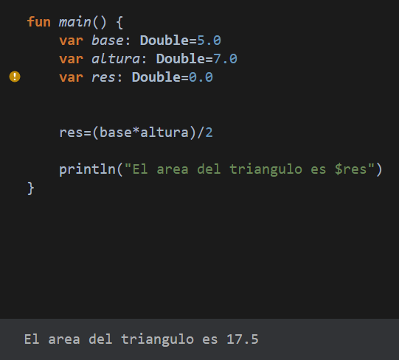

Ejercicio 4

fun main() {

var horastrab=48

var salario=14000

var res=(horastrab\*2)\*salario

println("El salario quincenal es de $res")

}

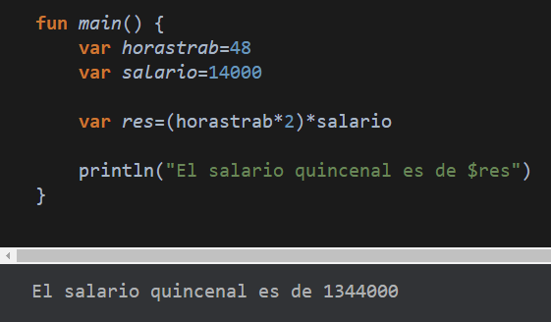

Ejercicio 5

fun main () {

var num1=8

var num2=60

var num3=3600

var res=0

var res2=0

res=num1\*num2

res2=num1\*num3

println("8 horas tiene $res minutos y $res2 segundos")

}

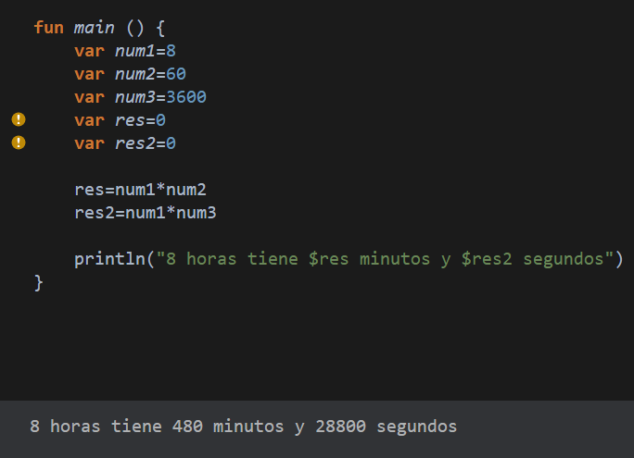

Ejercicio 6

fun main () {

var num1: Double=9.5

var num2: Double=9.0

var num3: Double=8.5

var num4: Double=9.5

var num5: Double=8.7

var prom: Double=0.0

prom=(num1+num2+num3+num4+num5)/5

println("El promedio es $prom")

}

